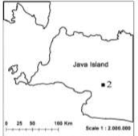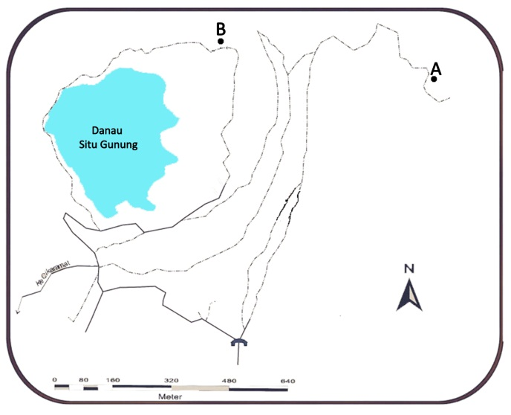

1

2

**Gambar 1**. Peta lokasi pengambilan sampel. 1) Jawa Barat, 2) Kawasan curug Situ Gunung (A) curug Sawer dan (B) curug Cimanaracun

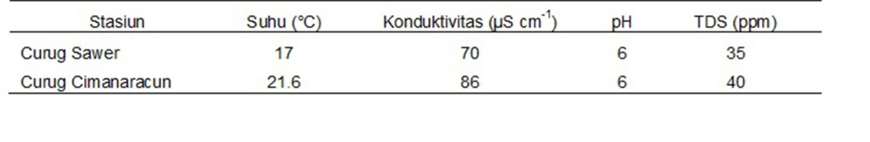**Tabel 1**. Kimia-fisik perairan curug kawasan Situ Gunung

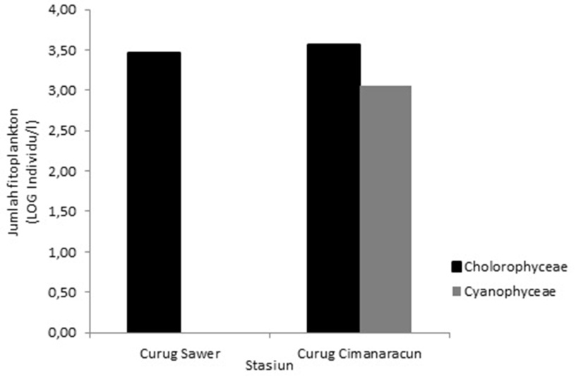

**Gambar 2**. Jumlah individu kelas fitoplankton di perairan curug kawasan Situ Gunung

**Tabel 2**. Fitoplankton yang ditemukan di perairan curug kawasan Situ Gunung (individu/l)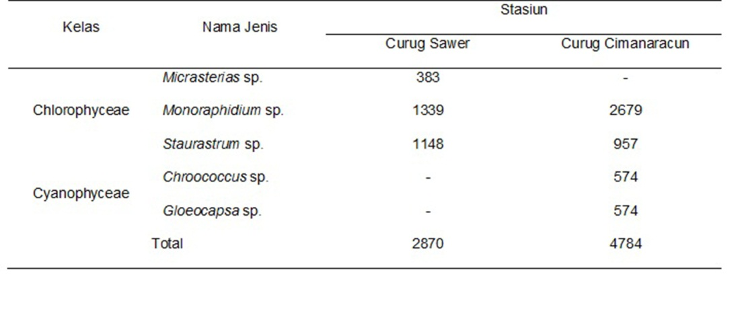

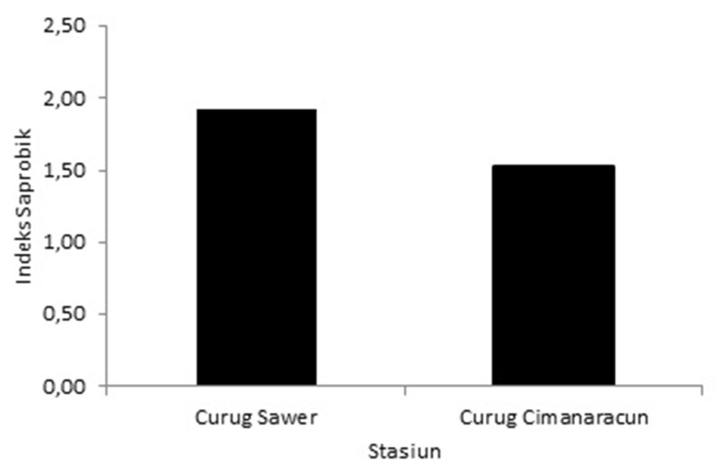

**Gambar 3**. Nilai indeks saprobik di perairan curug kawasan Situ Gunung